**ĐẠI HỌC QUỐC GIA TP HCM**

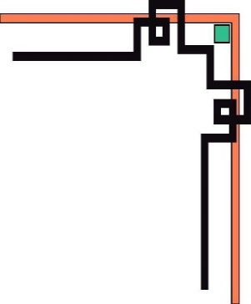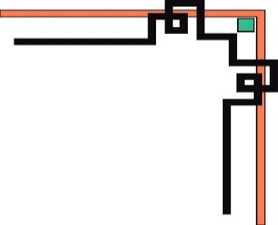

TRƯỜNG ĐẠI HỌC CÔNG NGHỆ THÔNG TIN

🙡🕮🙣



**BÀI KIỂM TRA 1**

Môn học: CƠ SỞ DỮ LIỆU PHÂN TÁN

**TP Hồ Chí Minh 17/11/2019**

Giảng viên hướng dẫn: **ThS. Thái Bảo Trân**

Lớp: Cơ sở dữ liệu phân tán – IS211.K11.HTCL

Thành viên:

|  |  |  |
| --- | --- | --- |
| Nguyễn Minh Nhựt | - | 17520867 |
| Trần Quang Phúc | - | 17520912 |
| Lê Thị Trúc Hòa | - | 17520491 |
| Hoàng Thụy Trinh | - | 17521162 |

**MỤC LỤC**

NHẬN XÉT CỦA GIÁO VIÊN 1

CHƯƠNG 1. GIỚI THIỆU TỔNG QUAN VỀ DỮ LIỆU 2

1. TẠO VÀ PHÂN QUYỀN CÁC USER MÁY 2 2

1.1. Tạo phân quyền cho user DHQG 2

1.2. Tạo phân quyền cho user dhcntt 2

1.3. Tạo phân quyền cho user SV 3

2. KẾT NỐI DATALINK MÁY 1 VÀ THỰC HIỆN CÁC CÂU TRUY VẤN 4

2.1. Tạo tài khoản DHQG bên MAY1 4

2.2. Tạo tài khoản SV bên MAY1 4

2.3. Kết nối datalink với MAY1 như đã làm tại lớp 4

2.4. Tạo database link cho MAY1 user DHQG 6

2.5. Tạo database link cho MAY1 user SV 8

# **NHẬN XÉT CỦA GIÁO VIÊN**

………………………………………………………………………………………………………………………………………………………………………………………………………………………………………………………………………………

………………………………………………………………………………………………………………………………………………………………………………………………………………………………………………………………………………

………………………………………………………………………………………………………………………………………………………………………………………………………………………………………………………………………………

………………………………………………………………………………………………………………………………………………………………………………………………………………………………………………………………………………………………………………………………………………………………………………………………………………………………………………………………………………………………………………………………………………………………

………………………………………………………………………………………………………………………………………………………………………………………………………………………………………………………………………………………………………………………………………………………………………………………………………………………………………………………………………………………………………………………………………………………………

………………………………………………………………………………………………………………………………………………………………………………………………………………………………………………………………………………………………………………………………………………………………………………………………………………………………………………………………………………………………………………………………………………………………

………………………………………………………………………………………………………………………………………………………………………………………………………………………………………………………………………………………………………………………………………………………………………………………………………………………………………………………………………………………………………………………………………………………………

………………………………………………………………………………………………………………………………………………………………………………………………………………………………………………………………………………………………………………………………………………………………………………………………………………………………………………………………………………………………………………………………………………………………

………………………………………………………………………………………………………………………………………………………………………………………………………………………………………………………………………………

# **BÀI KIỂM TRA SỐ 1**

1. **Tạo các user CHINHANH2 tại MAY2**

* **Bước 1:** Tạo User CHINHANH2 dùng để lưu dữ liệu và connect User CHINHANH2

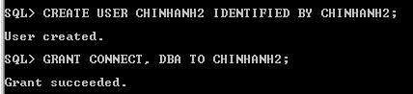

*Hình 1.1 Tạo User CHINHANH2*

**

* **Bước 2:** Tạo database cho user CHINHANH2
  + Tạo bảng KHACHANG

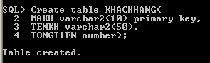

*Hình 1.2 Tạo bảng KHACHHANG*

* Tạo bảng CHINHANH

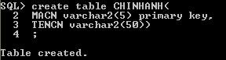

*Hình 1.3 Tạo bảng CHINHANH*

* Tạo bảng GIAODICH

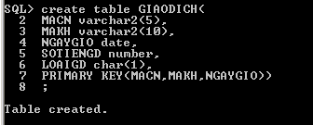

*Hình 1.4 Tạo bảng GIAODICH*

* Lưu thêm ngày/giờ GIAODICH làm khóa chính với MACN và MAKH.
* **Bước 3:** Cập nhật khóa các bảng

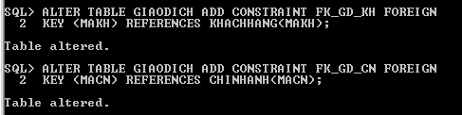

*Hình 1.5 Cập nhật khóa các bảng*

* **Bước 4:** Thêm dữ liệu vào bảng

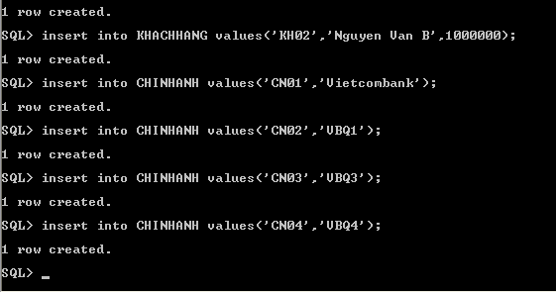

*Hình 1.5 Thêm dữ liệu của khách hàng và chi nhánh*

* **Bước 5:** Tạo Trigger để ghi nhận loại giao dịch của khách hàng tại CHINHANH2 để cập nhật số tiền hiện tại của khách hàng đó.

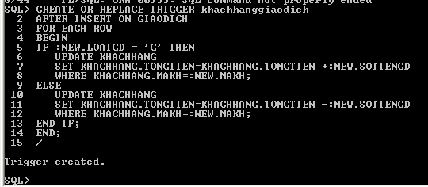

*Hình 1.6 Tạo Trigger khachhanggiaodich tại CHINHANH2*

* **Bước 6:** Tạo nhóm quyền Role_Giao dịch cho CHINHANH2

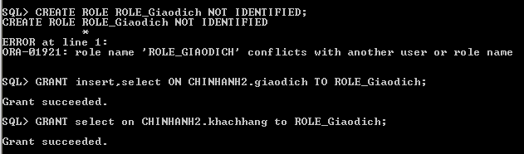

*Hình 1.7 Tạo nhóm quyền ROLE_GIAODICH*

* **Bước 7:** Tạo gán quyền connect/giaodich cho user guest:

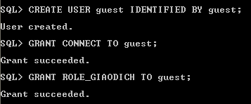

*Hình 1.8 Tạo tài khoản guest và gán quyền cho tài khoản guest*

* **Bước 8:** Kiểm tra các quyền của tài khoản Guest:

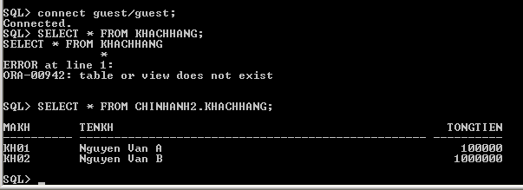

*Hình 1.9 Quyền xem thông tin khách hàng tại chi nhánh 2 của tài khoản Guest*

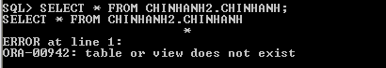

*Hình 1.10 Quyền không được xem bảng CHINHANH tại CHINHANH2 của tài khoản Guest.*

1. **Tạo user Guest tại máy 1**

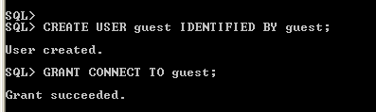

*Hình 2.1 Tạo tài khoản Guest cho máy 1*

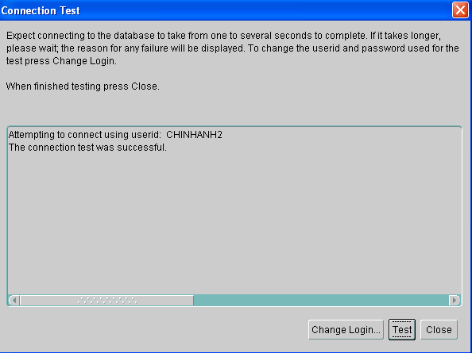

* Tại máy một tạo database link đến máy 2:

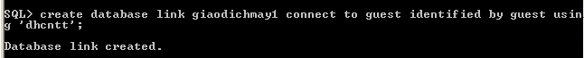

*Hình 2.2 Tạo database link từ máy 1 đến máy 2*

* Tại máy 2 tạo database link có tên là giaodichdenmay2 và kiểm tra các quyền của tài khoản guest

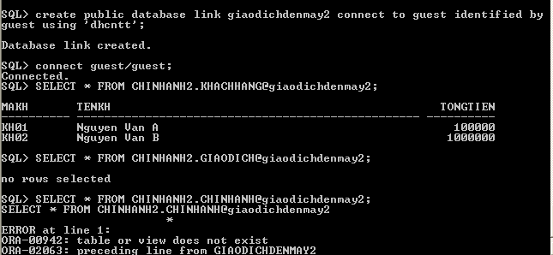

*Hình 2.3 Tạo database link có tên là giaodichdenmay2 và xem những quyền của tài khoản Guest*

* Tạo proc guitien

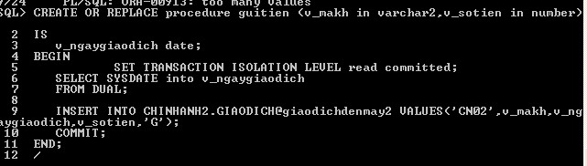

*Hình 2.3 Tạo Procedure guitien tại tài khoản guest tại CHINHANH1 của máy 1*

* Thực hiện việc gửi tiền vào tài khoản ‘KH01’ đến may2 bằng tài khoản guest ở máy 1

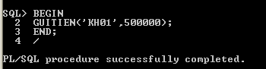

*Hình 2.4 Tài khoản guest tại chi nhánh 1 thực việc Gửi tiền*

* Qua máy 2 kiểm tra :

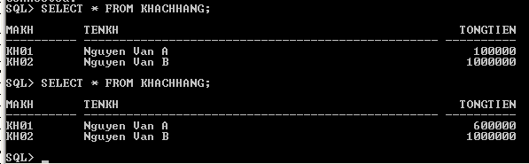

*Hình 2.5 Số tiền của tài khoản ‘KH01’ trước khi gửi và sau khi gửi*

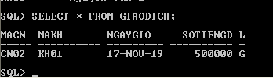

*Hình 2.6 Giao dịch đã được lưu*

* Tạo proc rút tiền :

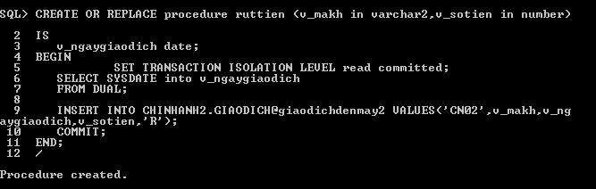

*Hình 2.7 Tạo Procedure Rút tiền*

* Thực hiện Procedure rút tiền tại MAY1 của CHINHANH1 Tài khoản Guest

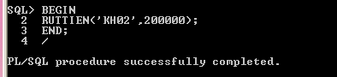

*Hình 2.8 Rút tiền ‘KH02’ số tiền 200.000 đồng*

* Qua máy 2 kiểm tra:

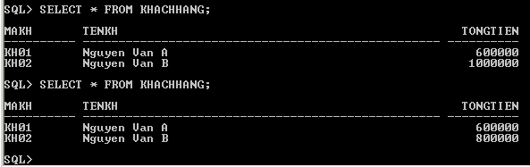

*Hình 2.9 Số tiền giữa lần 1 (chưa rút) và lần 2 (Đã rút)*

* Kiểm tra giao dịch tại máy 2:

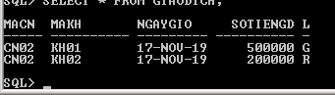

*Hình 2.10 Giao dịch Rút tại máy 1 bằng tài khoản guest đã được lưu lại*